משמיי אשירה
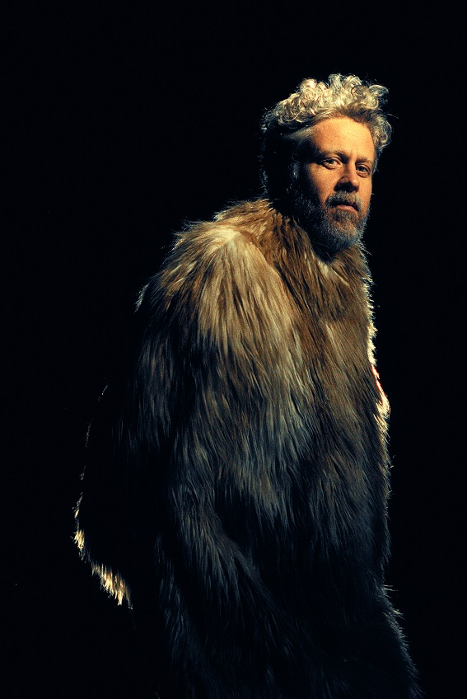

נועם ענבר - "הבילויים", "אוי דיוויז'ן", "מקהלת גיא בן הינום" מוזיקאי שלא מפסיק לשחק, לחפש, להתקרב. עוד לא נולדה הקופסה בשבילו. נועם חי ונושם מוזיקה, מקים מקהלות, מרים תערוכות, מלחין לתיאטרון, לקולנוע ועוד ועוד.

"משמיי אשירה" הוא שיר ראשון מתוך "הפניקס" מיני אלבום חדש (וראשון מאז "הורה הסלמה" של הבילויים!) של נועם ענבר שיצא במרץ.

זהו חידוש לשיר ברזילאי ישן, שיר על ערגה לתחושת שייכות, על הסכמה לקבל אהבה, מעין חוזה בין הילד לעולם, כמעט שיר משלים ל"בלדה לאם חד-הורית" מהאלבום הראשון של הבילויים.

יונתן לוי (מחזאי ומשורר שנועם עבד איתו הרבה בשנים האחרונות) תרגם את השיר ביד חופשית מפורטוגזית, ונועם שר אותו בדרכו הייחודית, נקיה, עדינה, אך מלאה בהבעה.

הקליפ: https://youtu.be/c_5l-ayB2EY
ב 23.2 - בהופעה ב'המרץ 2' ת"א
הפצה: נענע דיסק | לפרטים נוספים: נורית כרמל יח"צ 052-5518181 nurit@nuritcarmel.com

